2022年7月16日（周六） — 2022年7月22日（周五）

自动化晨检执行情况汇总如下：

# 统一销售门户（STSP）

|  |  |  |  |  |  |
| --- | --- | --- | --- | --- | --- |
| **执行失败原因** | **类型** | **是否被测系统原因** | **本周出现次数** | **是否闭环** | **是否已解决** |
| 客户为移动固话业务受限客户。 | 数据原因 | 否 | 2 | 是 | 是 |
| 设备号挂失停机竣工后仍是在用状态，无法办理复机。 | 系统原因 | 是 | 2 | 是 | 否 |
| 商品订购，产品配置页面弹出异常弹窗null。 | 系统原因 | 是 | 2 | 是 | 是 |
| 订购组合商品时，结算异常，预览失败信息：销售品【202004-5G监督员100GB流量包（非白金会员）】和销售品【白金会员】存在【互斥】关系，当前客户订购了销售品【白金会员】，不允许受理当前订单。 | 系统原因 | 是 | 1 | 是 | 是 |
| 打开url后，页面卡在登录界面。 | 系统原因 | 是 | 2 | 否 | 否 |
| 结算异常，弹出异常弹窗“执行规则失败” | 系统原因 | 是 | 2 | 是 | 是 |

详情如下：

1、【数据原因】客户为移动固话业务受限客户。**（闭环已处理）**

20220717（周日）1个案例：【改号】

20220718（周一）1个案例：【改号】

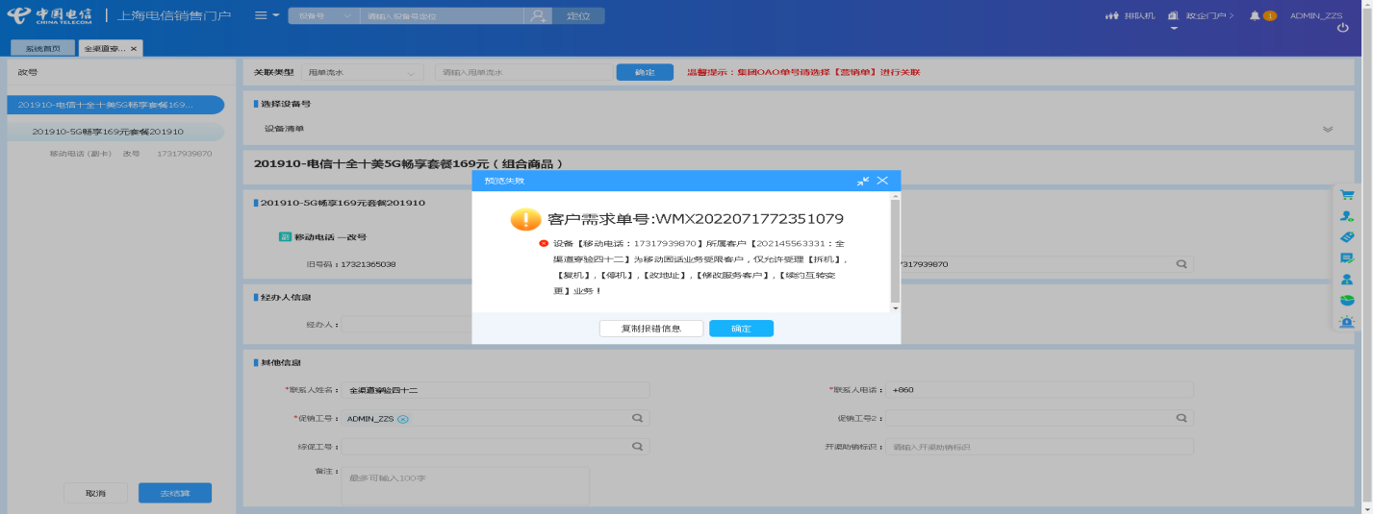

2、【系统原因】设备挂失停机订单竣工后仍是在用状态，无法办理复机。**（闭环，处理中）**

20220718（周一）1个案例：【CDMA挂失复机】

20220719（周二）1个案例：【CDMA挂失复机】

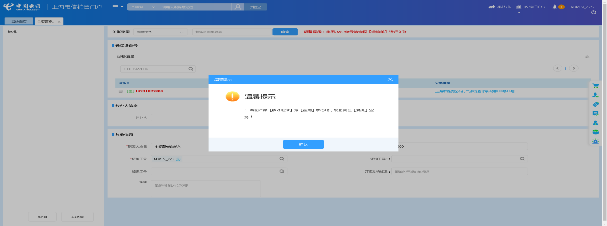

3、【系统原因】商品订购，产品配置页面弹出异常弹窗null。**（闭环已处理）**

20220720（周三）2个案例：【订购C+宽带的组合套餐，选择已有产品后订购关联包】、【单产品套餐互转】

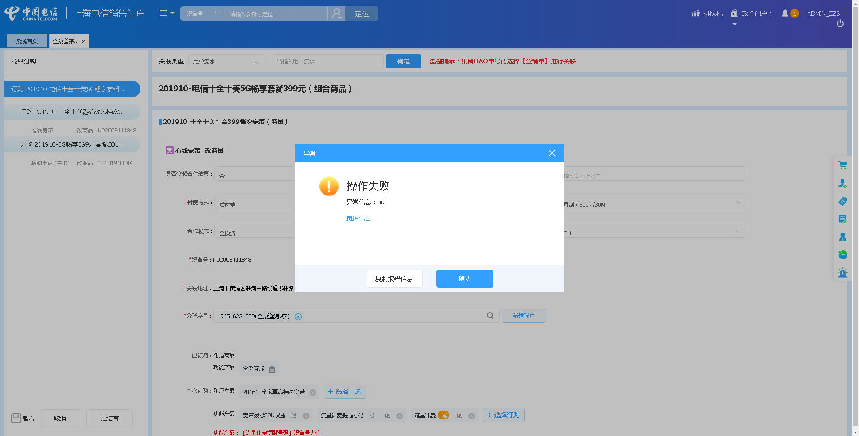

4、【系统原因】订购组合商品时，结算异常，预览失败信息：销售品【202004-5G监督员100GB流量包（非白金会员）】和销售品【白金会员】存在【互斥】关系，当前客户订购了销售品【白金会员】，不允许受理当前订单。**（闭环已处理）**

20220719（周二）1个案例：【订购组合商品，配置可选包】

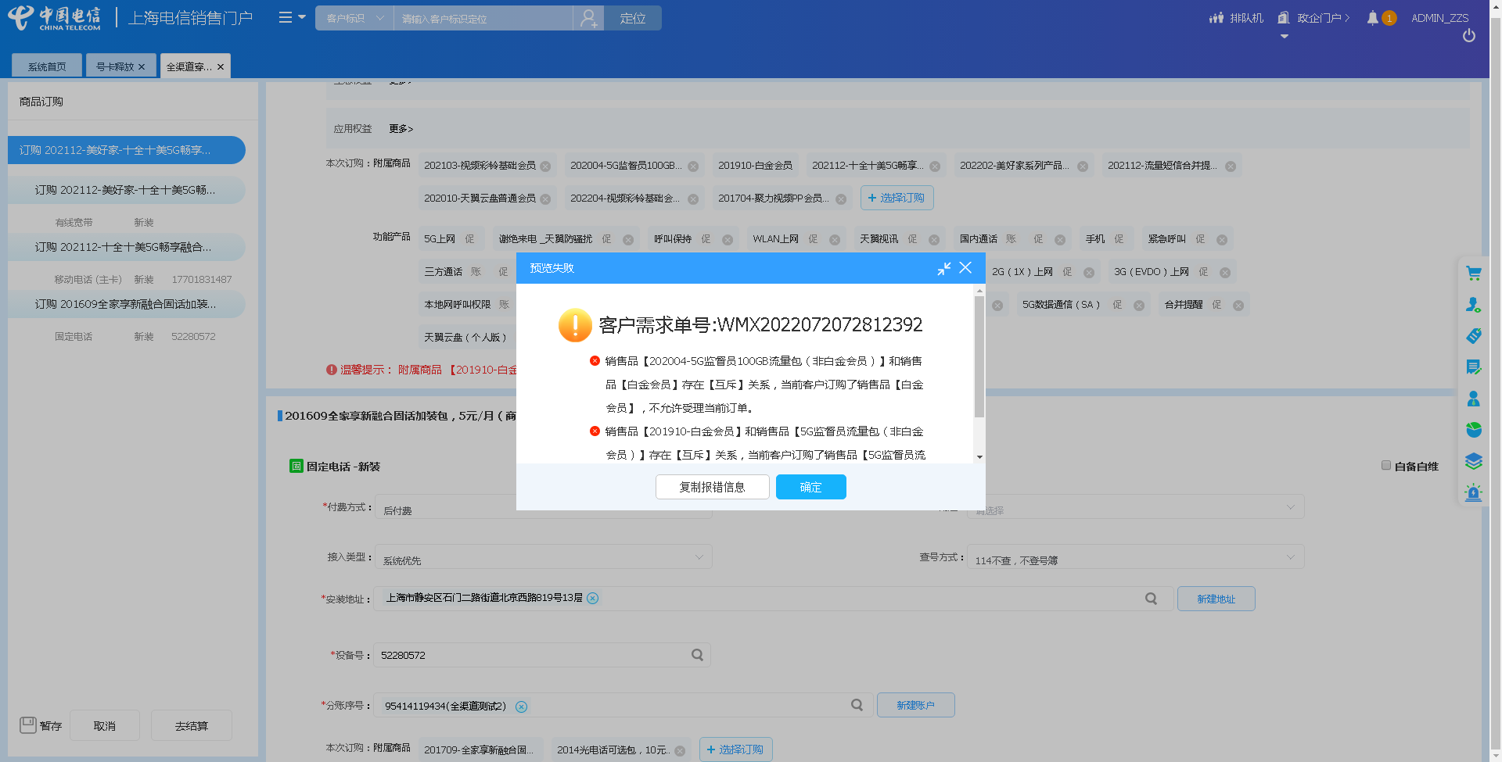

5、【系统原因】打开url时，页面卡在登录界面。**（未闭环处理）**

20220712（周二）1个案例：【补换卡】

20220718（周一）1个案例：【新装-SD-WAN国内组网】

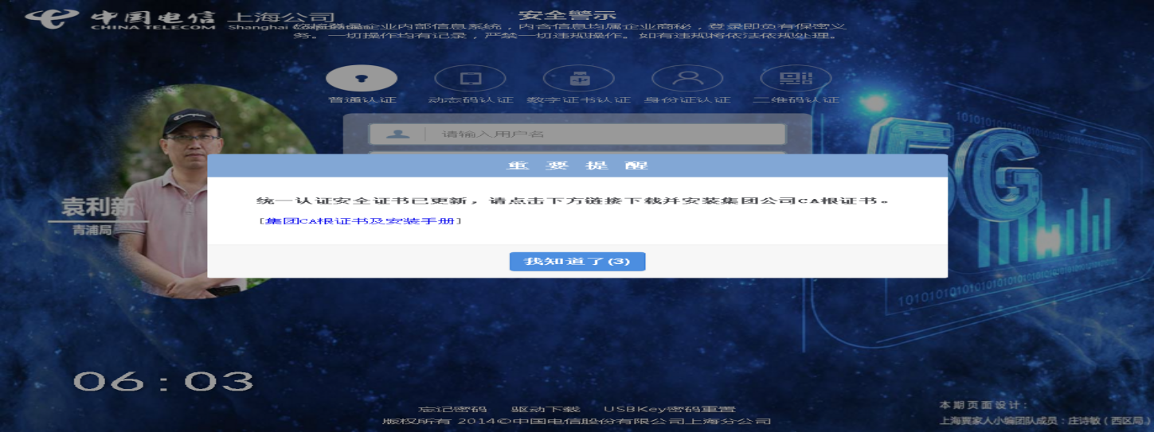

6、【系统原因】结算异常，弹出异常弹窗“执行规则失败”**（闭环已处理）**

20220721（周三）1个案例：【新装固定电话】

20220716（周六）1个案例：【新装有线宽带】

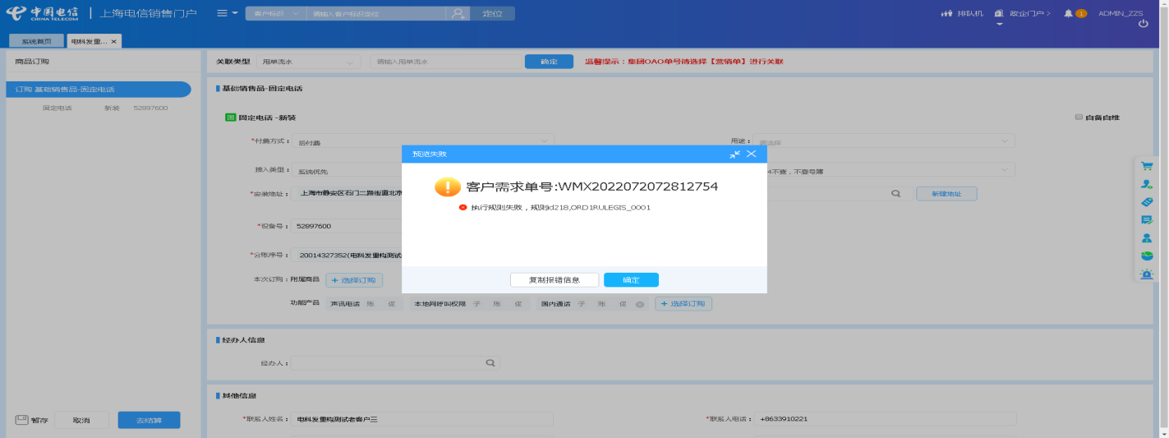

# 、政企受理工作台（BIZ）

|  |  |  |  |  |  |
| --- | --- | --- | --- | --- | --- |
| **执行失败原因** | **类型** | **是否被测系统原因** | **本周出现次数** | **是否闭环** | **是否已解决** |
| 打开url后，页面卡在登录界面 | 系统原因 | 是 | 1 | 否 | 否 |

详情如下：

1、【系统原因】打开url后，页面卡在登录界面**（未闭环处理）**

20220718（周一）1个案例：【新装-SD-WAN国内组网】

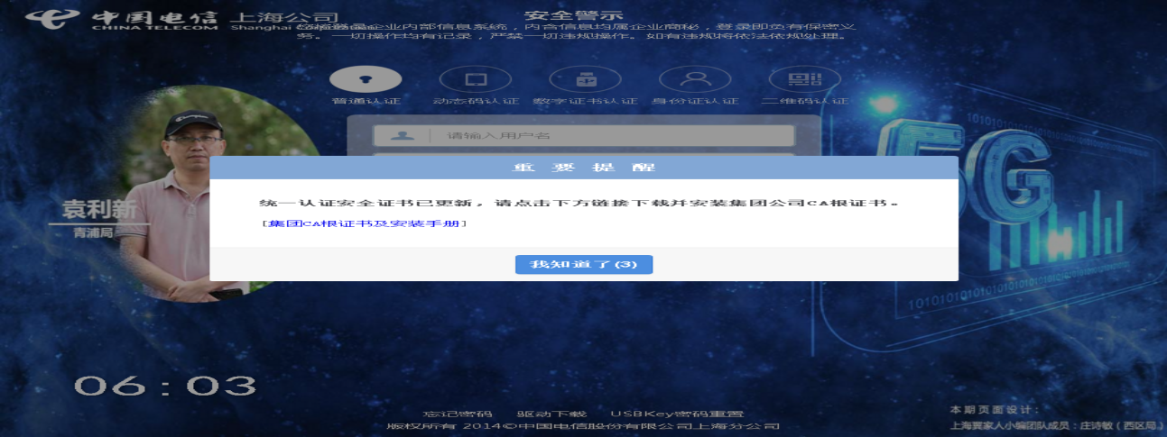

# CRM管理工作台（CMB）

无

# IAM帐务服务专区

|  |  |  |  |  |  |
| --- | --- | --- | --- | --- | --- |
| **执行失败原因** | **类型** | **是否被测系统原因** | **本周出现次数** | **是否闭环** | **是否已解决** |
| 做充值记录金额校验时，充值金额元素获取失败 | 脚本原因 | 是 | 1 | 是 | 是 |

详情如下：

1、【脚本原因】做充值记录金额校验时，充值金额元素获取失败**（闭环已处理）**

20220719（周二）1个案例：【充值记录金额校验】

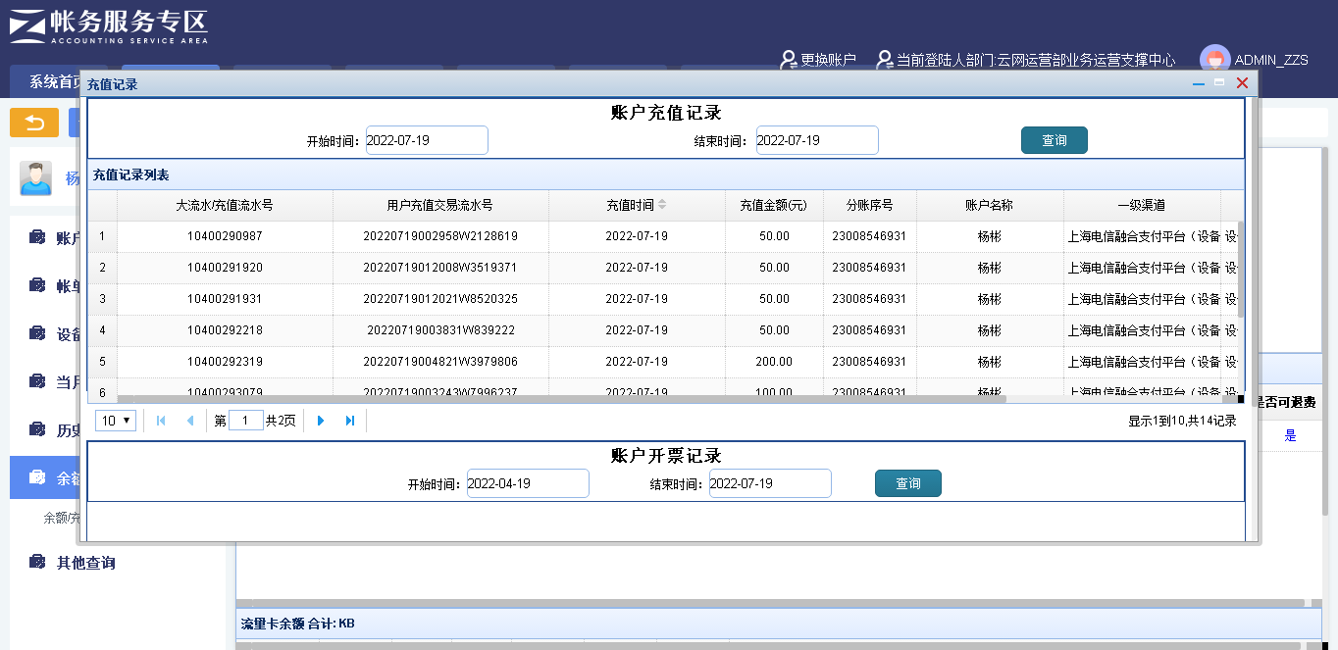

# IAM帐务服务专区（备机）

|  |  |  |  |  |  |
| --- | --- | --- | --- | --- | --- |
| **执行失败原因** | **类型** | **是否被测系统原因** | **本周出现次数** | **是否闭环** | **是否已解决** |
| 做充值记录金额校验时，充值金额元素获取失败 | 脚本原因 | 是 | 1 | 是 | 是 |

详情如下：

1、【脚本原因】做充值记录金额校验时，充值金额元素获取失败**（闭环已处理）**

20220719（周二）1个案例：【充值记录金额校验】



# 计费巡查

无

# MSS巡查

无

# 多媒体（园区）

无

# 多媒体（周家渡）

无

# 上周未闭环问题跟踪：

|  |  |  |  |  |  |
| --- | --- | --- | --- | --- | --- |
| **被测系统** | **执行失败原因** | **类型** | **是否被测系统原因** | **上周出现次数** | **解决情况** |
| 统一销售门户（STSP） | 弹出异常弹窗undefined。 | 系统原因 | 是 | 5 | 本周未发生。 |
| 统一销售门户（STSP） | 打开url时，页面卡在登录界面 | 系统原因 | 是 | 1 | 未解决。 随机偶发。 |
| 政企受理工作台（BIZ） | 打开url时，页面卡在登录界面 | 系统原因 | 是 | 1 | 未解决。 随机偶发。 |